# TP2 : pupitre de jeu

Nous avons pour objectif de créer un pupitre de jeu sous la forme d'un questionnaire (QCM) composé de 8 questions (Q0, Q1, Q2, Q3, Q4, Q5, Q6 et Q7), avec deux options de réponse chacune (0 ou 1).

Les réponses aux questions seront enregistrées via les entrées LOGICSTATES connectées aux broches [0..7] du port B.

Après avoir **démarré** le jeu, une fois que **toutes les réponses ont été entrées**, le candidat doit les **valider** pour savoir si le test a été réussi ou non.

Le candidat dispose de trois essais, et s'il échoue le test **trois fois**, il perd la partie.

Pour ce faire, nous utilisons trois LED connectées au PORT A :

* La LED verte YES indique que toutes les réponses sont correctes.
* La LED rouge NO signale la présence d'erreurs dans les réponses.
* La LED bleue GAME OVER s'allume lorsque le nombre maximal de tentatives a été atteint.

Les réponses correctes pour ce test sont les suivantes :

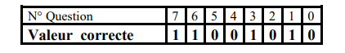

**Fonctionnement du système :**

* Au départ, lorsque le test n'est pas encore en cours, toutes les LEDs restent éteintes.
* Lorsque l'utilisateur appuie sur le bouton de démarrage, le test commence. Le système attend alors que l'utilisateur entre ses réponses aux questions et appuie sur le bouton de validation.
* Une fois que le bouton de validation est enclenché, notre système récupère les réponses fournies aux questions et les compare à la réponse correcte du test.
* Si les réponses sont identiques, la LED verte "YES" s'allume pendant une durée de 3 secondes. Dans le cas contraire, la LED rouge "NO" s'allume pendant 3 secondes, et le nombre d'essais restants diminue.
* Si les trois essais sont infructueux, le candidat perd la partie, et la LED bleue "GAME OVER" s'allume pendant 3 secondes

1. Réalisez le montage sur ISIS suivant :

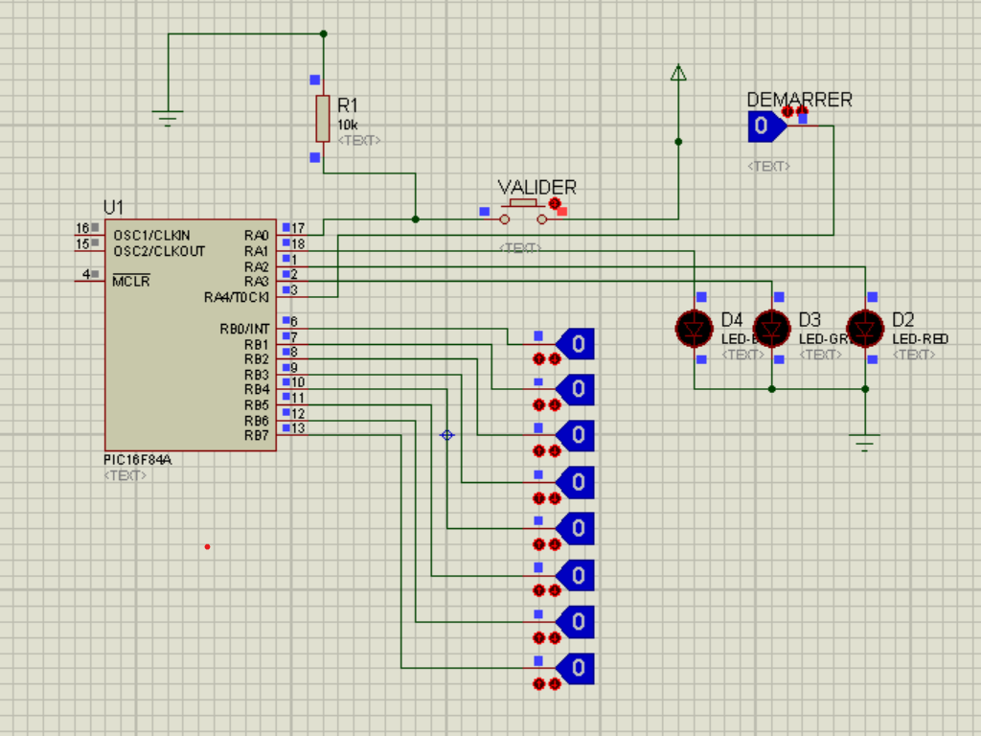

1. Représenter l’organigramme de votre programme
2. Retranscrivez votre organigramme en un code en langage C sous MPLAB.